INSPECCIÓN | INSPECCION A CARGUIO SOBRE CAMIÓN DE 3x40 HC.
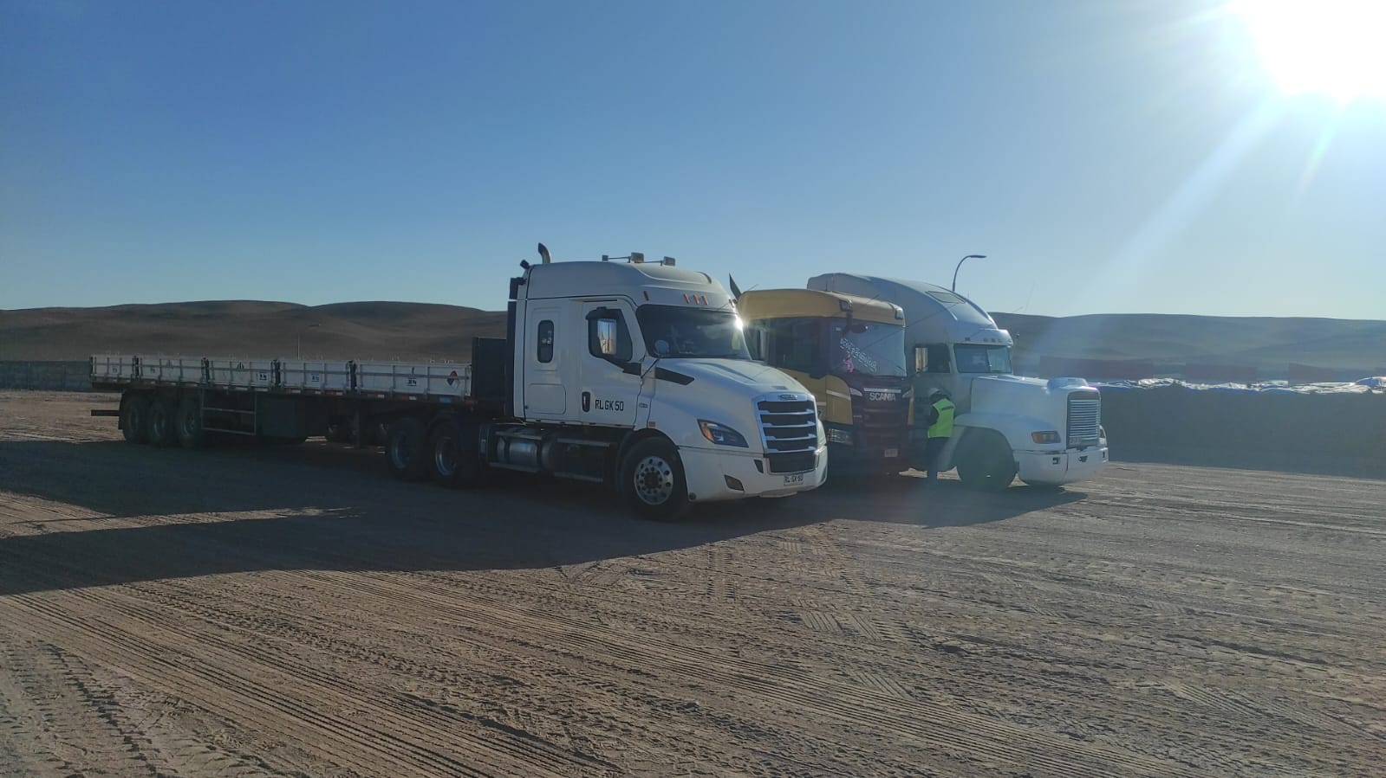
INSPECCIÓN POR CUENTA DE | : ALS INSPECTION CHILE SPA.
SOLICITADA POR | : Sr. Juan Manuel Prieto, Gerente de Proyectos / Altius Logística Chile Spa
REFERENCIA DEL CLIENTE | : 53448 - SFC-231551
PROYECTO | : COPIAPO ENERGIA SOLAR SPA

ALCANCE DE LA  INSPECCIÓN | : Inspección a carguío sobre camión de 3x40 HC.

NAVE | : N/A | PUERTO EMBARQUE | : Shanghai, China
VIAJE N° | : N/A | PUERTO DESCARGA | : Iquique, Chile
LUGAR DE  INSPECCIÓN ( | Almacén Solaguz – Alto Hospicio | INICIO INSPECCIÓN | : 06/01/2026
LUGAR DE  INSPECCIÓN ( | Almacén Solaguz – Alto Hospicio | TÉRMINO INSPECCIÓN | : 06/01/2026

CONTENIDOS | 1.- Tiempos |  |  | 4.- Inspección
CONTENIDOS | 2.- Antecedentes |  |  | 5.- Comentarios
CONTENIDOS | 3.- Detalle de la Carga |  |  | 6.- Personas Presentes

1.- TIEMPOS:

Fecha | Hora | Descripción
Enero 06, 2026 | 08:00 | Inspector ALS llega al lugar de inspección.
Enero 06, 2026 | 08:30 | Inicio carguío sobre camión.
Enero 06, 2026 | 15:30 | Término carguío sobre camión.
 | 16:00 | Inspector ALS, se retira del lugar.

2. ANTECEDENTES

La inspección fue llevada a cabo de acuerdo con las instrucciones recibidas por el Sr. Juan Manuel Prieto, Gerente de Proyectos de Altius Logística Chile Spa., con el fin de realizar inspección a carguío a camión, con carga consistente en tuberías y cajones de diferentes tamaños y pesos, correspondiente al Proyecto Copiapó Energía Solar SPA.

Carguío fue realizado en Almacenes de Empresa CEC (Control Estratégico de Carga), ubicado en Alto Patillo, ruta A-760.

3. DETALLE DE LA CARGA:

N° | CONTENEDOR N° | DESCRIPCION
1 | TCLU 181322-0 | 1 x 40 CONTAINER  20 PACKAGES  B/L 1070342726
1 | TCLU 181322-0 | N° Parte |  | Descripción
1 | TCLU 181322-0 | 1 | 78155 | Gen 2.2, Damper Slot Array Pier, W6x8.5 (50ksi Black Pier) - 114

N° | CONTENEDOR N° | DESCRIPCION
2 | TGBU 544961-7 | 1 x 40 CONTAINER  20 PACKAGES  B/L 1070342726
2 | TGBU 544961-7 | N° Parte |  | Descripción
2 | TGBU 544961-7 | 1 | 78155 | Gen 2.2, Damper Slot Array Pier, W6x8.5 (50ksi Black Pier) - 114

N° | CONTENEDOR N° | DESCRIPCION
3 | CAAU 583916-2 | 1 x 40 CONTAINER  17 PACKAGES  B/L 1070342726
3 | CAAU 583916-2 | N° Parte |  | Descripción
3 | CAAU 583916-2 | 1 | 78115 | Gen 2.2 v2 Motor Pier, W6x20 (50KSI, Black Pier)-114

4. INSPECCION:

  - OPERACIONES DE CARGUIO A CAMION.

Previo a las operaciones de carguío sobre camión, la carga se encontraba acopiada por lotes en recinto de Empresas CEC.

La rampla de los camiones fueron observadas en buenas condiciones para recibir la carga.
Los Tuberías fueron cargadas sobre camión con grúa horquilla de 16 ton.

Las operaciones de carguío a camión fueron realizadas sin mayores contratiempos y sin daños a la carga producto de la operación. Siendo despachados de forma inmediata a su destino final.

ITEM | CAMION | RAMPLA | N° BULTOS | CONTENEDOR | BL | GUIA N°
1 | RLGK50 | PTYC88 | 20 | TCLU181322-0 | 1070342726 | 337711

ITEM | CAMION | RAMPLA | N° BULTOS | CONTENEDOR | BL | GUIA N°
2 | CBCB16 | JK8716 | 20 | TGBU 544961-7 | 1070342726 | 337710

ITEM | CAMION | RAMPLA | N° BULTOS | CONTENEDOR | BL | GUIA N°
3 | SHCW97 | PTYW67 | 17 | CAAU 583916-2 | 1070342726 | 337713

  - INSPECCION EQUIPOS DE IZAJE Y OPERACIONES PARA EL CARGUIO:

- 1 grúa horquilla de 16 ton (Lanza 11 metros)
- 1 grúa horquilla de 3 ton

  - OBSERVACIONES DURANTE EL PROCESO DE CARGUIO:

Durante el proceso de carguío no se produjeron daños a la carga.

CONTENEDOR N° | OBSERVACIONES | FOTO
TCLU 181322-0 | Sin observaciones a la carga, durante el carguío. | ---

CONTENEDOR N° | OBSERVACIONES | FOTO
TGBU 544961-7 | Sin observaciones a la carga, durante el carguío. | ---

CONTENEDOR N° | OBSERVACIONES | FOTO
CAAU 583916-2 | Sin observaciones a la carga, durante el carguío. | ---

SET FOTOGRAFICO

CONTENEDOR: TCLU 181322-0
CAMION: RLGK50
RAMPLA: PTYC88

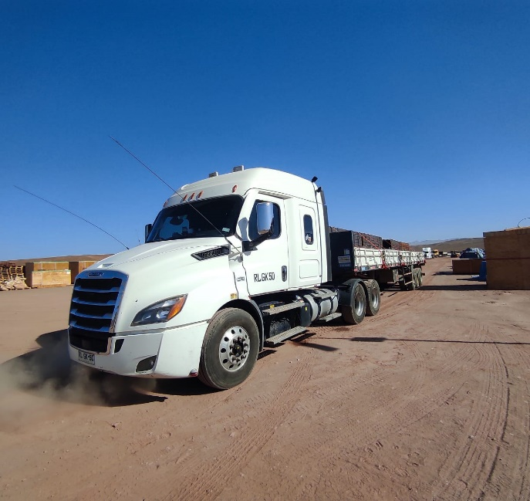 | 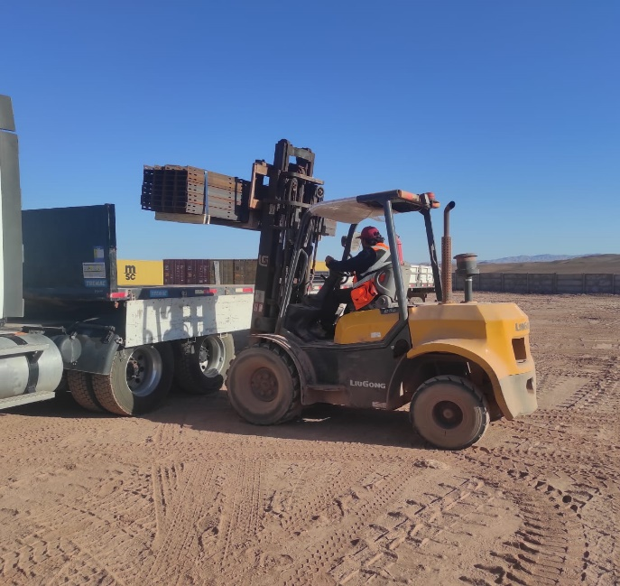
- Camión en proceso de carguío. | - Tuberías siendo cargadas sobre camión.

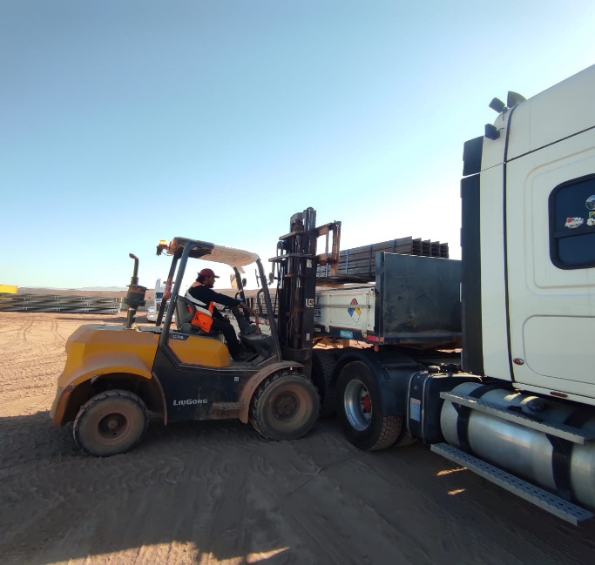 | 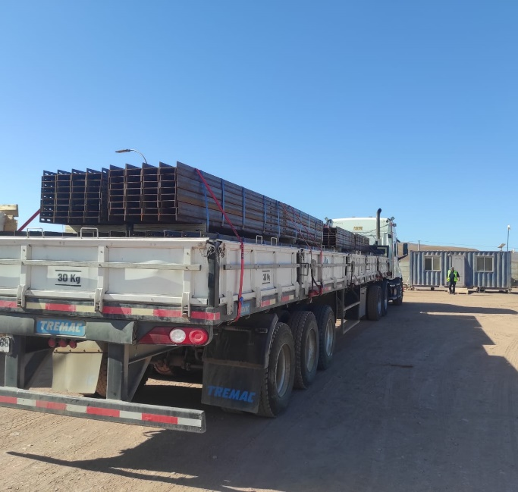
- Otra vista del carguío. | - Camión cargado.

CONTENEDOR: TGBU 544961-7
CAMION: CBCB16
RAMPLA: JK8716

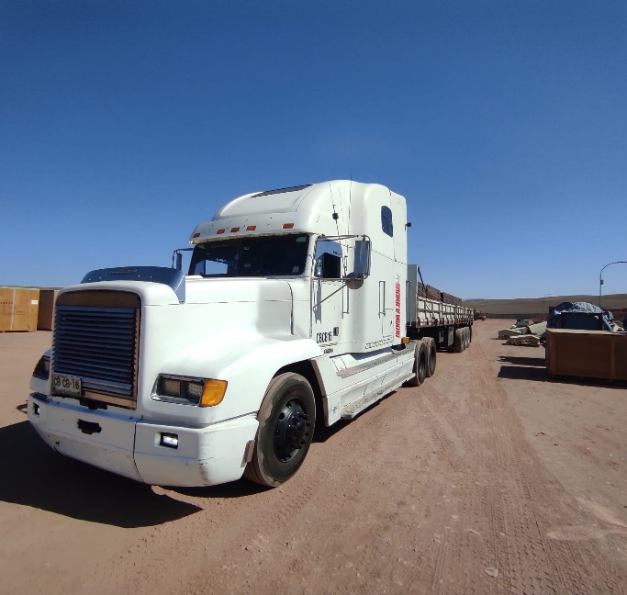 | 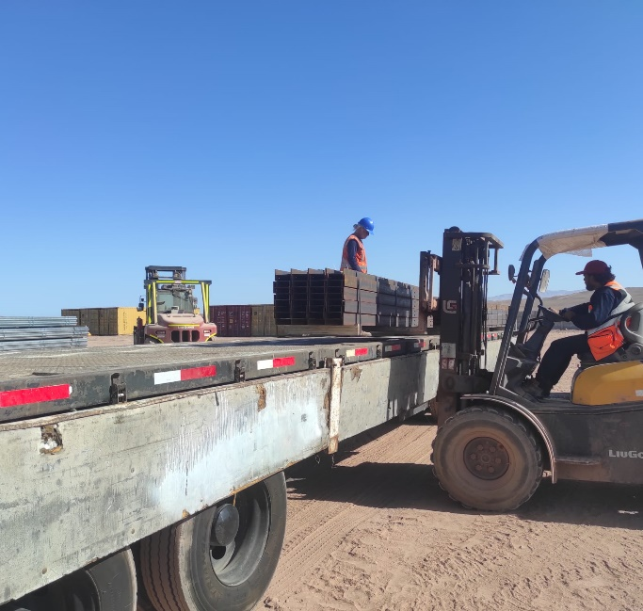
- Camión en proceso de carguío. | - Tuberías siendo posicionada sobre camión.
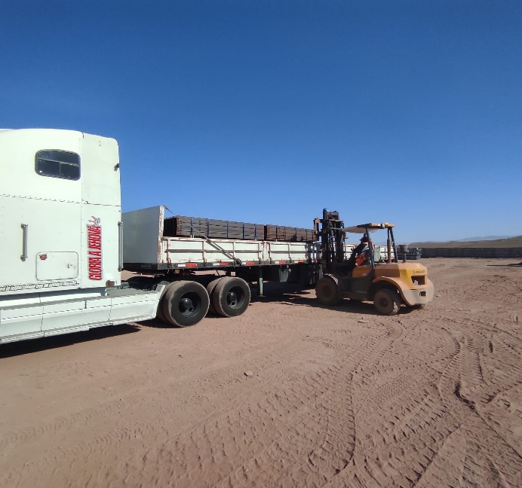 | 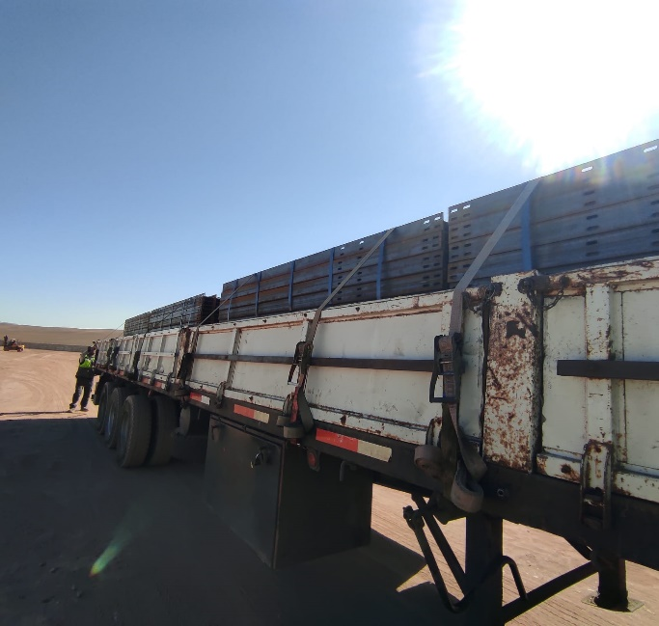
- Camión en proceso de carguío. | - Camión cargado.

CONTENEDOR: CAAU 583916-2
CAMION: SHCW97
RAMPLA: PTYW67

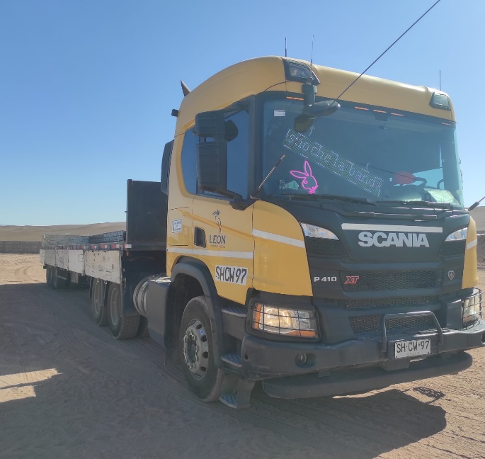 | 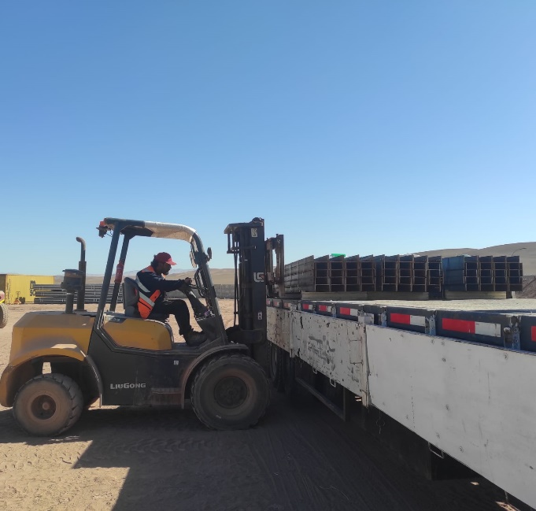
- Camión en posición para ser cargado. | - Carga siendo posicionada sobre camión.

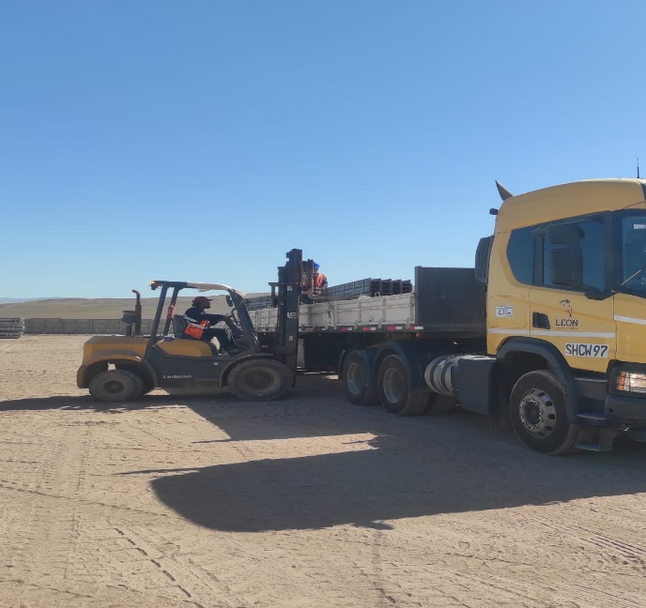 | 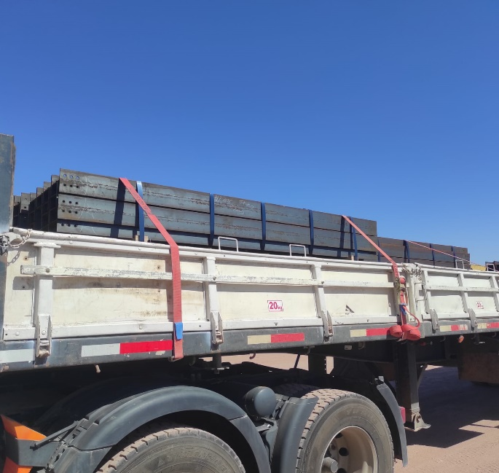
- Camión en proceso de carguío. | - Camión cargado.

5.- COMENTARIOS:

De acuerdo con nuestra inspección, realizada en Almacenes de Solaguz, podemos comentar lo siguiente:

- Carga se encontraba acopiada en almacenes, separada por lote y N° de contenedor.
- Durante las operaciones de carguío a camión, realizada por personal dispuesto por Empresa CEC, no se observaron daños a la carga durante el proceso.
- Carga fue estibada sobre camión debidamente trincada con fajas.
- Durante las labores de carguío, no se registraron incidentes ni daños a personas.
- Camiones fueron cargados con 1 grúa horquilla de 3 ton, se recomienda cargar con grúa de 16 ton, la cual se encuentra en reparación.

6.- PERSONAS PRESENTES:

Nombre | Cargo / Empresa | En representation
Sr. Gonzalo Bacian | Supervisor / ALS Inspection Chile Spa | Altius Logística Chile Spa
Sr. Eulise Figueroa | Inspector (Surveyor) / ALS Inspection Chile Spa | Altius Logística Chile Spa
Sr. Edward Castro | Supervisor / Operaciones | Control Estratégico de Carga
Sr. Milenko Carpio | Supervisor / Operaciones | Control Estratégico de Carga

Informe emitido sin prejuicio y en el interés de quien concierna.

Surveyor
ALS Inspection Chile SpA

Realizado por: G. Bacian8
Revisado por: MJ. Palma
Validado por: J. Lopez

